Итоги
VII Всероссийского конкурса
детского рисунка

Диплом I степени - Тумандеева Ульяна
Диплом II степени - Акимова Софья
Курьян Юлия
Диплом III степени -Гобозова Варвара
Путинцева Ульяна
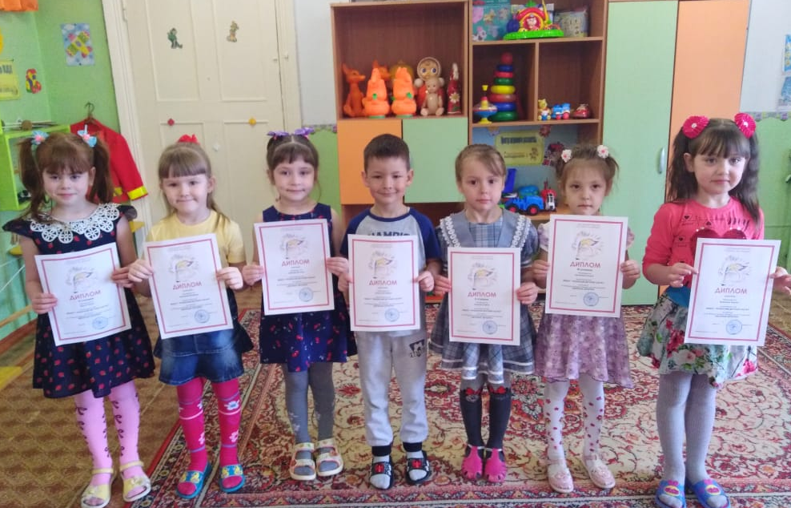
За участие:
Вавилова Ксения
Гизатуллин Марат
Зебзеева Евгения
Конопский Никита
Шаталова Катерина

